Pierwsze ustawienie hasła w domenie sggw.edu.pl
- W przeglądarce www wpisz adres https://konto.sggw.edu.pl
Kliknij w opcję „Zapomniałem hasła”.

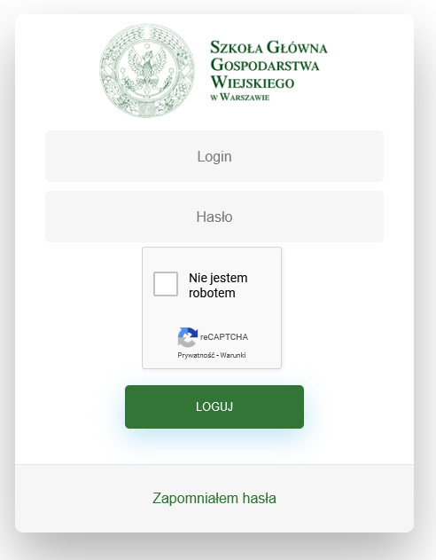

- Wprowadź adres email, który wpisałeś w systemie HMS podczas rekrutacji na studia.
Następnie zaznacz pole „Nie jestem robotem”.
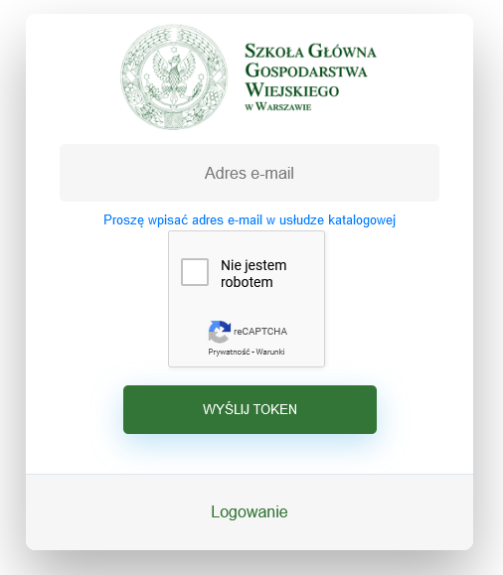

- Kliknij w przycisk „WYŚLIJ TOKEN”
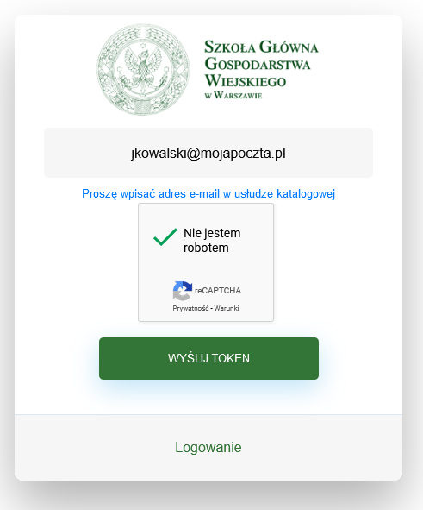

- Sprawdź skrzynkę pocztową z podanego adresu.
W wiadomości otrzymanej od selfserviceportal@sggw.edu.pl pt.: „[SGGW] reset hasła”, znajduje się link, który po kliknięciu (lub przekopiowaniu i wklejeniu w pasku adresu przeglądarki www) wyświetli formatkę do wprowadzenia nowego hasła.
Wprowadź dwukrotnie hasło (co najmniej 8 znaków: litery małe, duże, cyfry, znaki specjalne) oraz zaznacz pole „Nie jestem robotem”.
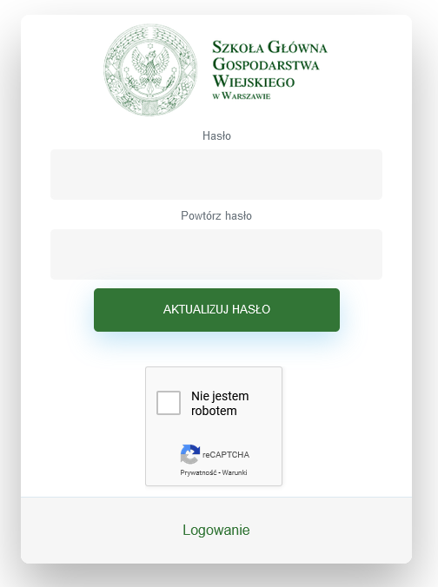
- Kliknij w przycisk „AKTUALIZUJ HASŁO”
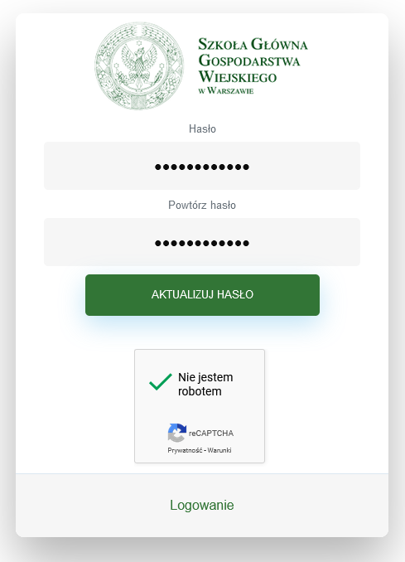

- W przypadku powodzenia zostanie wyświetlony komunikat: „Zaktualizowano hasło”
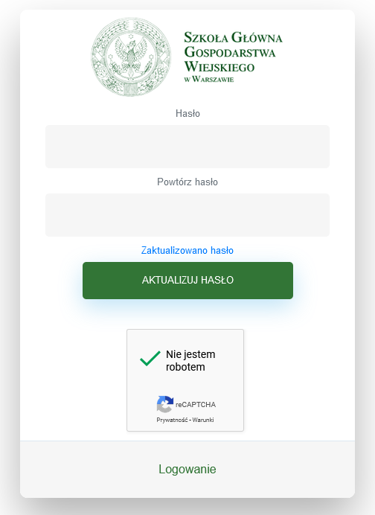
Gratulacje! Od tej chwili Twój login do usług w nowej domenie sggw.edu.pl to sXXXXXX@sggw.edu.pl (gdzie XXXXXX jest Twoim numerem albumu) z ustawionym przed chwilą hasłem.

Rozwiązywanie problemów

- Po kliknięciu linku w otrzymanej wiadomości lub przekopiowaniu do paska adresu przeglądarki www, pojawia się komunikat: „Token wygasł lub ma nieprawidłową wartość”
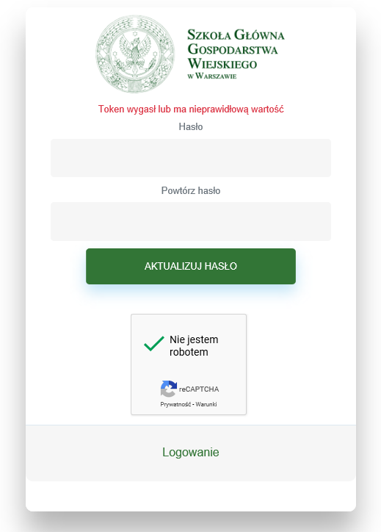
Oznacza to, że upłynął zbyt długi czas, od chwili zainicjowania czynności zmiany hasła lub użyto linku ze starszej wiadomości. W takim przypadku należy ponownie wykonać kroki od 1 do 6 i użyć linku z najnowszej wiadomości otrzymanej od selfserviceportal@sggw.edu.pl. W przypadku kopiowania tego linku i wklejaniu w pasku adresu przeglądarki, należy zadbać, aby tekst odnośnika był przekopiowany w całości.

- Po kliknięciu w przycisk „AKTUALIZUJ HASŁO” pojawia się komunikat: „Hasło musi mieć długość co najmniej 8 znaków, zawierać wielką i mała literę, cyfrę oraz znak specjalny” i/lub „Przepisz poprawnie hasło”.
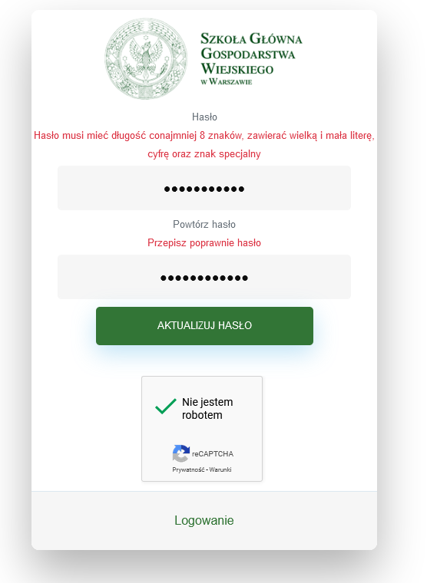
„Hasło musi mieć długość co najmniej 8 znaków, zawierać wielką i mała literę, cyfrę oraz znak specjalny” – wprowadzono mniej niż 8 znaków lub nie użyto przynajmniej jednego znaku z każdego zestawu znaków. Przykłady nieprawidłowych haseł: ADAM2,halinka12,@#$%^&,12345678, itp.

„Przepisz poprawnie hasło” – wprowadzone hasła różnią się od siebie.

